生态科技岛小学三年级（上册）语文期中调研测试卷 2022.11
（ 卷面整洁分：3分 考试时间： 90分钟）
班级 姓名 学号
……………………密……………………………封……………………… 线 ………………………………………

第一部分 积累与应用
1、正确、工整地抄写汉字，注意字的结构。（2分）
灯不拨不亮，理不辨不明。
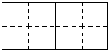

, 。

2、看拼音写词语。（10分）
fú zhuāng hán lěng guī zé là zhú róng qiú
qiáng bì yán liào zèng sòng bào shài gǎn jǐn

三、选择题。（10分）
3.下列四组词语读音、全部正确的一组是（ ）
A.根茎(jìng) 摔（suāi）跤 缤（bīn）纷
B.钥匙（chi） 掠（lùe）过 香喷喷（pēn）
C.稍（shāo）息 召（zhāo）开 晾（niàng）干
D.明晃晃（huǎng） 挑（tiǎo）灯 茶几（jī）
4.下列四组词语字形全部正确的一组是（ ）
A.残留 曾长 讨厌 偷快
B.孝顺 犹豫 历害 杨帆
C.锻练 凑近 发怒 路经
D.祖宗 疯狂 吟诗 印度
5.“一根筷子容易折，一把筷子难折断。”下面哪一句话包含的意思和这句话相同？（ ）
A.一时强弱在于力，万古胜负在于理。
B.人心齐，泰山移。
C.我为人人，人人为我。
D、平时肯帮人，难时有人帮。
6.下面哪首诗描写的景色与其他几首不同？（ ）
A.接天莲叶无穷碧，映日荷花别样红。
B.荷尽已无擎雨盖，菊残犹有傲霜枝。
C.停车坐爱枫林晚，霜叶红于二月花。
D.萧萧梧叶送寒声，江上秋风动客情。
7. 打扰一下 请问您需要几杯饮料 服务员问道
给这几句话加标点，正确的一项是（ ）
A “ ， ？” 。
B “ ， ？ 。 ”
C ，？ 。
D “ 。 ？ ” 。
四、按要求填空。（2+5+5+3=15）
8.隔壁的张阿姨争强好胜，不管有没有理总要跟人争论，我真想用最近在语文书中学到的一句谚语告诉她：“_________________，_________________。”
9.秋天的景色十分迷人，不禁让我想起描写秋天的成语：__________、__________；秋天的雨，______五彩缤纷的______，带来了丰收，带来了欢乐。秋天的上学路上，我看到了这样的美景__________________________________________________。
10.最近我在读课外书《___________》,我积累了这些有新鲜感的词语_______、_________，通过学习预测的一些基本方法，看到这本书的名字，我预测___________
___________________________。
11.我知道我的名字是_________给我取的，他（她）给我取这个名字是因为____________________________________________________________________。
五、用修改符号修改病句。（6分）
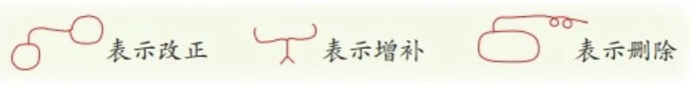
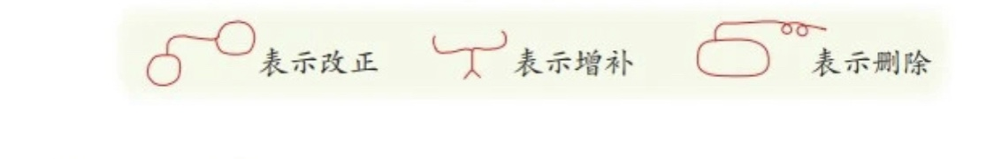

12．红旗在空中高高漂扬。

13．他穿上棉靴和手套就出门了。

14．妈妈买回了许多水果，有苹果、梨子、桃子和青菜。
第二部分 阅读与理解
六、阅读。（10+14=24分）
(一)阅读材料，完成练习。
南京图书馆少儿馆（7-15岁）入馆注意事项
1.请勿将食品、不透明包（袋）、非本馆书刊资料带入本馆。
2.请保持馆内安静，并将移动通讯设备置于静音状态。
3.馆藏书刊资料未经办理借阅手续不得带出本馆。
4.少儿借阅证每证限借2册书刊，借期30天，可以续借一次，续借期为10天；
5.少儿借阅证或阅览证只限少儿读者本人使用，不得转给他人使用。

15.根据以上内容判断，对的打“√”，错的打“×”。（8分）
(1)小李放学了，背着书包直接进少儿图书馆看书。（ ）
(2)小姜入馆前将自己的电话手表调至震动模式。 （ ）
(3)小王的同学想借书但是没有借阅证，小王把自己的借阅证借给他用。（ ）
（4）小孙9月1号开学那天借你了两本书，月底的时候还没看完，可以办理续借再看十天。（ ）
16.图书馆有两位同学嬉戏打闹，你会这样对他说：“__________________________
___________________________。 (2分)
(二)
_____________
秋天的池塘，水映着蓝蓝的天和洁白的云，显得非常清凉。
鱼儿们成群结队，一起在水里快活地游来游去。
有一条小鲤鱼游到池塘中间，它看见一个“小球”在水面上漂啊漂。
“嘻嘻，真好玩！” 小鲤鱼用头去顶了一下，只听“哎哟”一声，那个“小球”叫了起来，“是谁在撞我呀？
“对不起，我是小鲤鱼。我还以为你是个小球呢！”
“我，我不是小球，我是睡莲的种子。”
“真奇怪，种子都是长在地底下的，你怎么浮在水面上呢？”
“哈哈，你没见我身上穿着救生衣吗？”
小鲤鱼仔细一瞧，这种子身上果然穿着一件充满空气的救生衣，怪不得她在水上自由自在地，一点也不用担心会沉下去。
小鲤鱼和种子玩了一会儿，便告别了她，找妈妈去了。①
穿救生衣的种子在池塘里漂啊漂…… 日子过得真快，转眼到了第二年夏天，红的花、绿的树，映在池塘里，好看极了。
那小鲤鱼也长大了，她长成一条美丽的红鲤鱼姑娘。
有一天，天气晴朗，树上的乌儿在快乐地歌唱，池塘边的柳树在轻轻地舞蹈，红鲤鱼姑娘也在水里快活地游来游去。
她一会儿扎进水底，一会儿跃出水面。突然，她看见静静的水面上，躺着一朵粉红色的花，她飞快地游了过去。②
“你怎么掉进水里了？” 那朵花说：“我的家就在这里。 我的名字叫睡莲。” 红鲤鱼姑娘叫道：“你是那个穿着救生衣的种子开出的花吧？咦？你的种子不是在水上漂吗？怎么又跑到地底下去了？”
“我的种子在水里漂了很久很久，救生衣里的空气跑掉了，种子就沉到水底，到了春天，我就生长出来了。” 睡莲幸福地生活在池塘里。
早晨，当太阳从东方升起的时候，她仰起脸儿，向着太阳一个劲儿地笑。傍晚，太阳下山了，她也悄悄地把花瓣合拢，进入甜蜜的梦乡……③
17.请你给短文起个合适的题目，填在短文开头的横线上。（2分）
18. 下面的句子用哪种语气朗读比较合适，请你把正确的序号填在括号里。（5分）
①惊喜 ②欢快 ③疑惑 ④抱歉 ⑤生气
“嘻嘻，真好玩！”（ ）
“是谁在撞我呀？（ ）
“你是那个穿着救生衣的种子开出的花吧？咦？你的种子不是在水上漂吗？怎么又跑到地底下去了？”（ ）
“对不起，我是小鲤鱼。我还以为你是个小球呢！”（ ）
“真奇怪，种子都是长在地底下的，你怎么浮在水面上呢？”（ ）
19. 请你在文中的①、②、③三处内容中，选择一处进行预测。（1+1=2分）
读到第____（填序号）处，我预测________________________________________。20. 鱼儿们成群结队，一起在水里快活地游来游去。读了这句话，我知道加点词语的意思是_______________________，我是用这样的方法理解的：_______________
____________________________。（1+1=2分）
21.读了这篇科学童话，我知道睡莲的种子一开始_____________________，后来_________________，最后________________,睡莲的种子十分奇特。 (3分）
七、习作天地。（选择一个题目写作）(30分)
1.看图编故事。
① ② ③
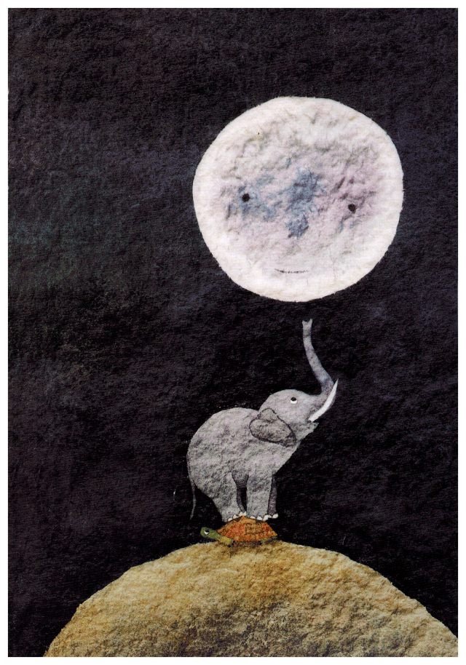
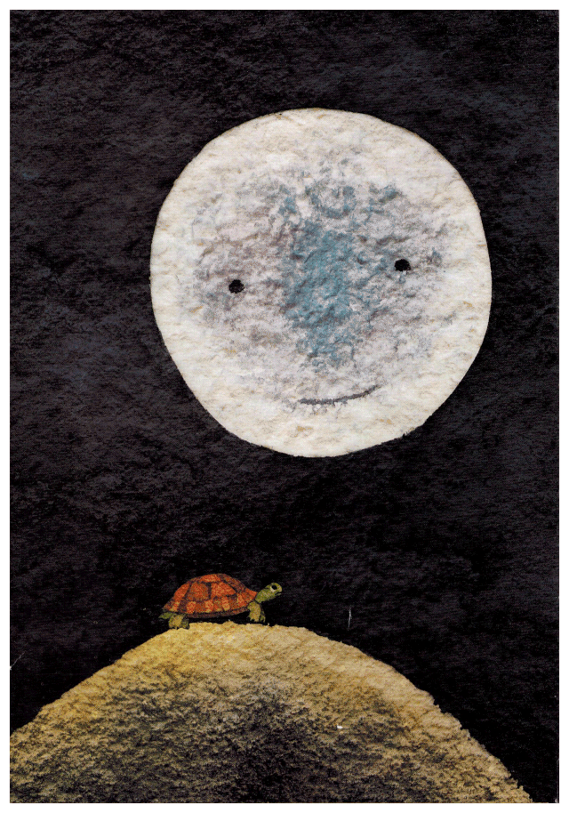
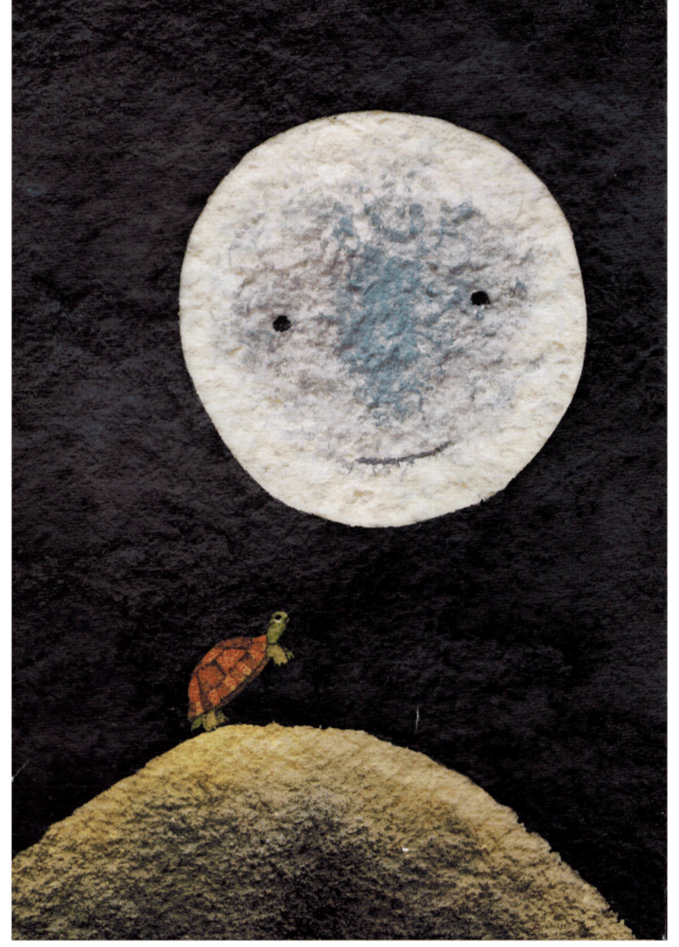

上图讲了什么事情？接下来可能会发生什么？请你把故事写完。记得给故事取个名字哦！
2.生活五彩缤纷，通过日记，我们就可以记录下生活的精彩。最近你的生活中有什么值得你记录的事情呢？请你用日记的形式写下来，与我们一同分享，注意格式哦！

